**Patte d’oie** : Groupe de petites rides au coin externe de l’œil

*Le vieux roi avait de fines pattes d’oie autour des yeux.* 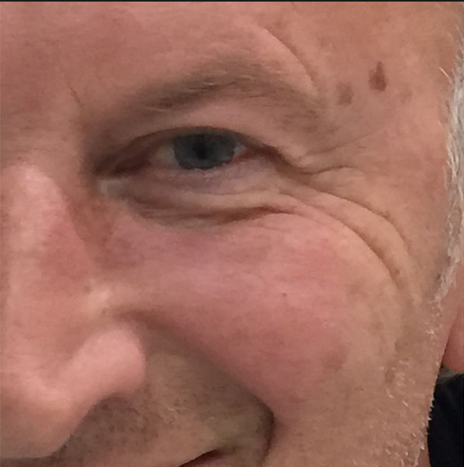

**Héritier** : Celui qui reçoit une partie ou l’ensemble des biens laissés par une personne à sa mort. *Le roi n’avait pas d’enfant, il se retrouvait sans héritier.* 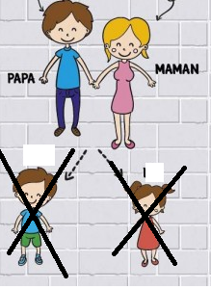

**Monarque** : roi

*Le monarque et sa femme, la reine, n’avaient pas eu d’enfant.*

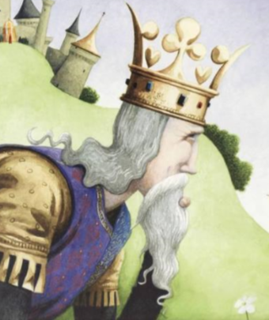

**Succession** : Suite de choses ou de personnes qui se succèdent.

*L’héritier du roi prendra sa succession* : il montera sur le trône à sa place.

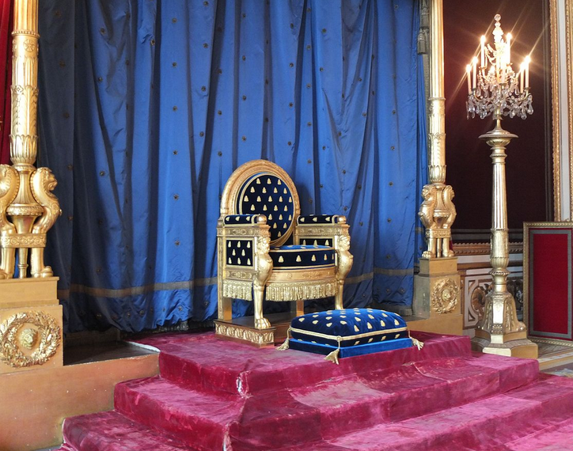

**Tournoi** : Combat courtois des chevaliers.

*Le roi organise un tournoi pour désigner son successeur.*

[*https://www.youtube.com/watch?v=m9QA45ckmbw*](https://www.youtube.com/watch?v=m9QA45ckmbw)

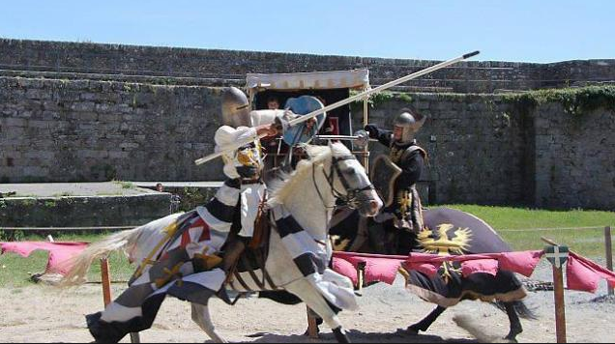

**Noble** : Membre de la noblesse (classe sociale dont les membres jouissent de privilèges) À la cour, le roi est entouré de nobles.

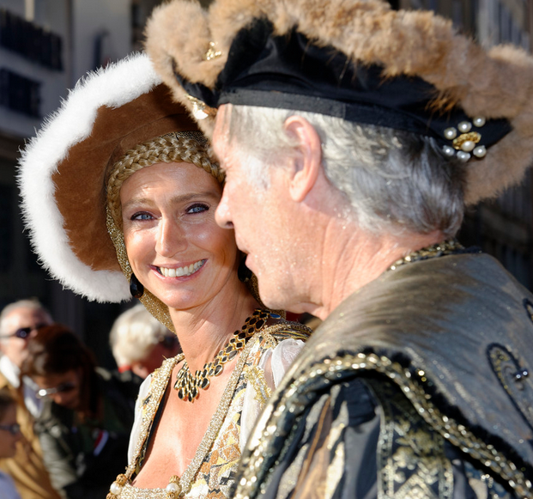

**Chevalier**: Membre d’un ordre de chevalerie. Les chevaliers représentaient un idéal de loyauté, de courtoisie.

